青 岛 科 技 大 学
二O一 一年硕士研究生入学考试试题
考试科目：海洋化学

注意事项：1．本试卷共 5 道大题（共计 24 个小题），满分150分；
2．本卷属试题卷，答题另有答题卷，答案一律写在答题卷上，写在该试题卷上或草纸上均无效。要注意试卷清洁，不要在试卷上涂划；
3．必须用蓝、黑钢笔或签字笔答题，其它均无效。
﹡﹡﹡﹡﹡﹡﹡﹡﹡﹡﹡﹡﹡﹡﹡﹡﹡﹡﹡﹡﹡﹡﹡﹡﹡﹡﹡﹡﹡﹡﹡﹡﹡﹡﹡﹡﹡﹡

一、选择题（每题2分，共10分）
1. 根据各大海区的分析结果，发现很多元素与氯度的比值没有明显的偏差，因而这些元素称为保守元素。下列哪种元素与氯度的比值恒定性较差。（ ）
A. Na B. Ca C.S D.B
2. 在海水中，一般将元素含量>50mmol·kg⁻¹称之为常量元素，在11种常量元素中，海水中含量最高的是（ ）。
A.Cl B.Na C.Ca D. Br
3. 某元素在每次海洋混合循环中，有1%被迁出海水而进入沉积物，则这种元素在海水中的停留时间为（ ）。
A. 1600年 B. 160000年 C. 100年 D. 34000年
4. 根据世界大洋环流与营养盐的关系，下列各海区硅含量最低的为（ ）。
A. 太平洋深层 B. 大西洋深层 C. 印度洋深层 D. 北冰洋深层
5. 在测量海水中的同位素时，测量的元素不同，所采用的标准也不同，下列可作为分别测量氢、碳、氧同位素时采用的标准的是（ ）。
A. SMOW/ SMOW / PDB

B. PDB / SMOW / PDB
C. PDB/ PDB/ SMOW D. SMOW/ PDB/ PDB
二、填空题（每空2分，共30分）
1. 1961年，著名的瑞典化学家Sillen发表了《 》论文，为海洋化学的研究打下一个坚实的理论基础，并建立起一种新的海水化学模型。
2. Fleming等曾分析了大量的海洋生物体中元素的平均含量，发现其原子比C：N：P = 。
3. 海水无机化合氮中的主要存在形式是 、 、 。
第 1 页（共 3 页）
4. 海水中的有机物质按粒径可分为三类： 、 和 。
5. 海水碱度（Alk）= （填写计算公式），碳酸碱度（CA）= （填写计算公式）。海水的pH值大小主要受 体系平衡控制。
6. 现在我们常用沉积层发现的贝壳化石中的¹⁸O /¹⁶O法测定古代海洋温度，当¹⁸O /¹⁶O含量越低时，证明当时的温度越 。
7. 在计算海水成分的存在形态时，首先必须知道各种离子对或络合物的稳定常数，测定稳定常数最常用的方法是 。
8. 一般认为海水中的氧化还原电位为溶解氧的还原反应控制，其氧化还原能力可用pE来表示，pE越高，则水体的氧化性越 ，通常认为pE= （填写数值）。
三、简答题（每题6分，共30分）
1. 海水盐度原始定义？与目前经常所采用的实用盐标两者之间的关系？
2. 在计算海洋主要成分存在形态时所使用的循环逼近法主要步骤是什么?
3. 请简单列举一下同位素在海洋学上的应用。
4. 海洋化学的活度系数定义以及它与普通溶液的活度系数定义的区别?
5. 在进行痕量元素实验室测量时，如何提高检测结果的准确性？
四、问答题（每题10分，共40分）
1．在缺氧海区，缺氧水体和下层沉积物中会出现怎样的物理化学变化？
2．经研究发现，太平洋深层水中磷酸盐和硝酸盐的富集仅为大西洋深层的两倍，而硅的富集却是5倍，试分析出现这种现象的原因。
3. 海洋中元素垂直分布断面图的Whitfield--张正斌分类图可分成几类？并举例。
4. 试表述海洋重金属的生物地球化学过程和循环。
五、读图分析题（每题20分，共40分）
1. 下图是氧在三大洋中的垂直分布图，请根据氧的变化规律，分析垂直上氧浓度变化的原因及造成三大洋之间氧浓度差异的原因。
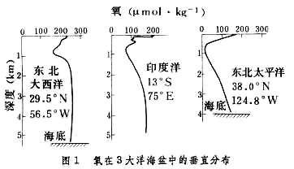

图1. 氧在三大洋海盆中的垂直分布图

第 2 页（共 3 页）
2. 大洋水中的某些同位素含量会随位置的不同而不同，并可通过研究某些同位素获得大洋海水流动的很多有用信息。下图是氧同位素随盐度的变化图，请试对这两张图进行分析。
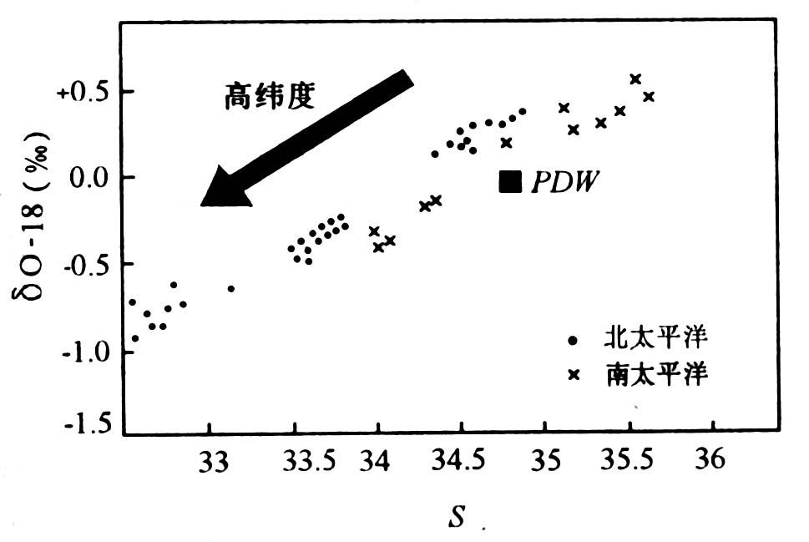
图2. 太平洋表层水的¹⁸O含量与盐度的关系
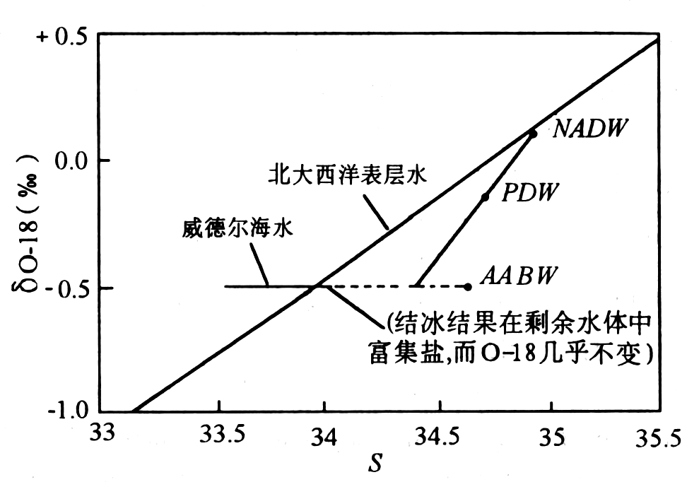
图3北大西洋深层水（NADW），南极底层水（AABW）和整个太平洋表层水样的δ¹⁸O 与盐度的关系

第 3 页（共 3 页）

